新 书 推 荐

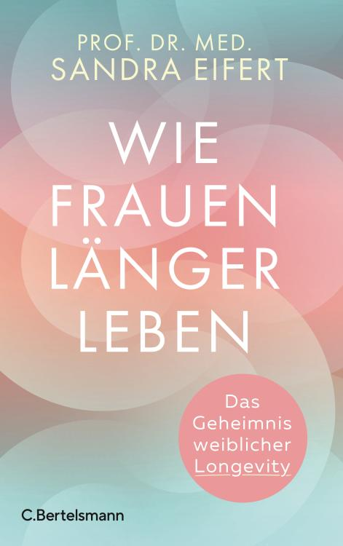
中文书名：《女性长寿密码：解码女性的生命韧性与健康奥秘》
英文书名：How Women Live Longer: The Secret of Female Longevity
德语书名：Wie Frauen länger leben
作 者：Sandra Eifert
出 版 社：C. Bertelsmann/Penguin Random House Verlagsgruppe
代理公司：ANA/Brady
页 数：288页
出版时间：2026年1月
审读资料：电子稿
类 型：保健

德国亚马逊畅销书榜排名：
#5 in Anti-Aging (Books)
#7 in Women's Body
#48 in Science, Nature & Maths

内容简介：

她是德国顶尖的心脏外科医生，也是女性心脏的守护者。在新书《女性长寿密码》中，桑德拉·艾弗特教授抛出了一个观点：在衰老这件事上，男女有着显著差别。“女性不是小号的男性”，女性身体、激素和心脏运作方式独有特色。

这本书是“性别医学”领域的重磅力作。它揭示了这样的现实：女性的心肌梗死常表现为“非典型症状”，如呼吸困难、疲劳、恶心，而非经典的胸痛；女性的免疫系统虽然强大却更易攻击自身。艾弗特教授没有枯燥地罗列数据，而是像一位在诊室里耐心细致的专家，深入浅出地向你讲解了为什么更年期是女性健康的“分水岭”，以及如何利用女性独有的“双X染色体优势”、通过营养、运动和心态调整，规避晚年的失能风险。对于任何不想在晚年被“不明原因”病痛折磨的女性来说，这本书着实重要。

【卖点】

·“权威医生+性别医学”视角：由顶尖心脏外科女教授撰写的，其不仅是莱比锡心脏中心的资深医生，也曾与人合著畅销书《心脏诊所：为何女性心脏与众不同及如何保持其健康》（Herzsprechstunde，简中版权已授出）。

· 巧妙结合了“长寿”与“女性健康”这两大热门主题。

·直击痛点——女性“隐形杀手”的预防：中国女性心血管疾病高发且常被误诊。

·具有操作性的“科学养生”方案：指导女性如何通过合理饮食、充足运动、关注心理健康来延缓衰老过程，并有效预防女性常见的老年疾病（如骨质疏松症、心血管疾病和痴呆症）。

***

女性的身体状况与男性有所不同——从生理益处，到疾病预防，再到自我关爱，女性长寿健康的方方面面都在这里。

近来，越来越多的研究证实，女性不仅比男性寿命更长，其衰老方式也与男性不同。心脏专家桑德拉•艾弗特（Sandra Eifert）在她的这本新作中，阐述了女性特有衰老过程的决定因素，以及如何通过生活方式延缓这一过程。她深入探讨了影响女性健康的风险，尤其是在经历激素水平剧变的更年期后；她还介绍了女性应如何在生命的不同阶段为身体提供所需的养分：包括营养、体育锻炼、减压放松，以及预防性保健知识，用于预防与年龄相关的女性常见疾病，如骨质疏松症、心血管疾病和痴呆症，并帮助女性保持整体健康。书中穿插了艾弗特博士个人诊疗实践中的案例，以及超长寿命女性的真实写照，揭示了哪些因素有利于长寿，以及我们可以从其他文化中学到哪些关于健康老龄化的宝贵经验。这是一本鼓舞人心的实用指南，适合所有渴望拥有长久、充满活力且充实的人生的女性。

作者简介：

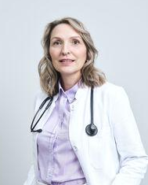
桑德拉·艾弗特（Sandra Eifert）教授是莱比锡心脏中心的资深医生，同时担任莱比锡大学心脏中心外科心力衰竭门诊部和女性心脏门诊部的负责人，其职责包括为衰老过程中的患者提供预防性和个性化的医疗支持。她的上一部著作《女性心脏诊所：女性心脏为何不同，如何保持健康》（Heart Clinic: Why the Female Heart Is Different and How to Stay Healthy）于2023年由贝塔斯曼出版社出版，并引发了媒体的大量关注。

感谢您的阅读！
请将反馈信息发至：版权负责人
Email：Rights@nurnberg.com.cn
安德鲁·纳伯格联合国际有限公司北京代表处
北京市海淀区中关村大街甲59号中国人民大学文化大厦1705室, 邮编：100872
电话：010-82504106, 传真：010-82504200
公司网址：http://www.nurnberg.com.cn
书目下载：http://www.nurnberg.com.cn/booklist_zh/list.aspx
书讯浏览：http://www.nurnberg.com.cn/book/book.aspx
视频推荐：http://www.nurnberg.com.cn/video/video.aspx
豆瓣小站：http://site.douban.com/110577/
新浪微博：安德鲁纳伯格公司的微博_微博 (weibo.com)
微信订阅号：ANABJ2002


